Групповой тур: Удивительная Танзания

Даты тура: 14.06.2026 - 19.06.2026
Страна: Танзания
Маршрут: Килиманджаро - заповедник Сервал Вайлдлайф – Аруша – Нгоронгоро – oзеро Маньяра – Тарангире - Килиманджаро
Продолжительность тура: 6 дней / 5 ночей
Стоимость тура: от 3460 $

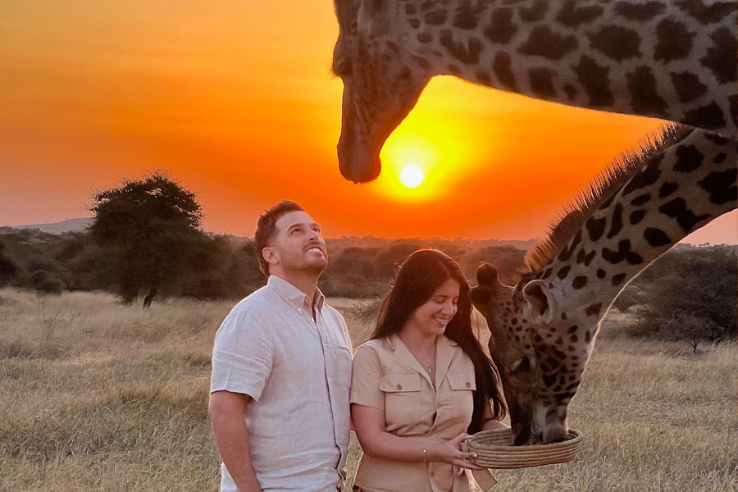

Описание тура
День 1: Прибытие в Килиманджаро. Посещение заповедника Сервал Вайлдлайф: интерактив и фото с животными. Трансфер и размещение в отеле в Аруше.
Прибытие в Килиманджаро (аэропорт JRO) в 10:45 рейс ET-815.  Трансфер (около 1 часа / указанное время является ориентировочным и в зависимости от интенсивности транспортного движения и состояния дороги может быть увеличено) в Serval Wildlife Lodge.  Обед в ресторане лоджа (оплачивается на месте по меню). Интерактив и фотосессия с животными. | 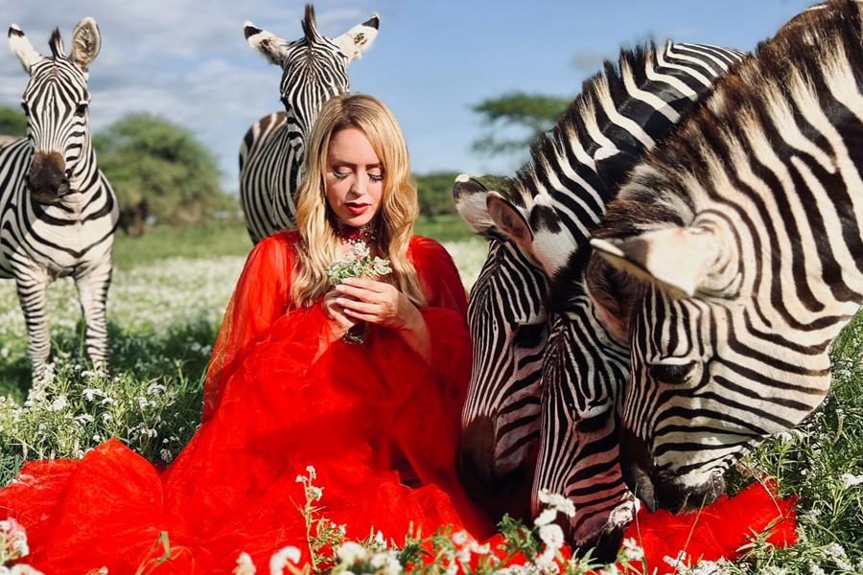

Serval Wildlife Lodge - это не просто лодж, но и одноименный заповедник, который при поддержке организаций TAWA и TAWIRI занимается спасением оставшихся без родителей детенышей диких животных, которые бы не выжили без помощи ветеринара, а также их адаптацией к жизни в дикой природе для последующего переселения в один из охраняемых национальных парков TAPA.
Гостям лоджа предоставляется удивительная возможность взаимодействия со всеми любопытными обитателями заповедника, которые привыкли к помощи и поддержке людей и с радостью идут на контакт с туристами. Именно здесь в атмосфере африканского колорита и комфорта Вы сможете сделать свои лучшие фотографии с дикими животными, а также принять непосредственное участие в кормлении и взаимодействии с ними.
Трансфер (около 2 часов / указанное время является ориентировочным и в зависимости от интенсивности транспортного движения и состояния дороги может быть увеличено) и размещение в отеле в Аруше.
Свободное время для отдыха.
Проживание: Arusha Serena Hotel, Standard Room
Питание: Завтрак

День 2: Переезд в Нгоронгоро. Сафари в кратере потухшего вулкана.
Завтрак. Отправление в заповедник Нгоронгоро (около 4 часов / указанное время является ориентировочным и в зависимости от интенсивности транспортного движения и состояния дороги может быть увеличено).
Сафари в кратере вулкана с обедом ланч-бокс.
Заповедник Нгоронгоро, который часто называют Африканским Эдемом — это уникальное природное чудо света, расположенное на севере Танзании.
Крупнейшая в мире полностью сохранившаяся вулканическая кальдера площадью около 260 кв км, не заполненная водой, была образована в результате вулканической активности около 2,5 миллионов лет назад.
Внесен в список Всемирного наследия ЮНЕСКО и является одним из семи природных чудес Африки.
Окруженная со всех сторон стенами высотой более 600м долина, как Ноев ковчег, стала домом для множества африканских животных.
Здесь обитают более 25000 крупных млекопитающих.
Это одно из немногих мест, где можно увидеть редкого и находящегося под угрозой исчезновения черного носорога в его естественной среде обитания.
Окруженная со всех сторон стенами высотой более 600м долина, как Ноев ковчег, стала домом для множества африканских животных.
Здесь обитают более 25000 крупных млекопитающих.
Во второй половине дня размещение в лодже. Отдых и ужин в лодже.
Проживание: Ngorongoro Serena Lodge, Standard Room
Питание: Полный пансион

День 3: Переезд на озеро Маньяра. Вечернее сафари.
Завтрак. Отправление в Национальный парк озеро Маньяра (около 1,5 часов / указанное время является ориентировочным и в зависимости от интенсивности транспортного движения и состояния дороги может быть увеличено). | 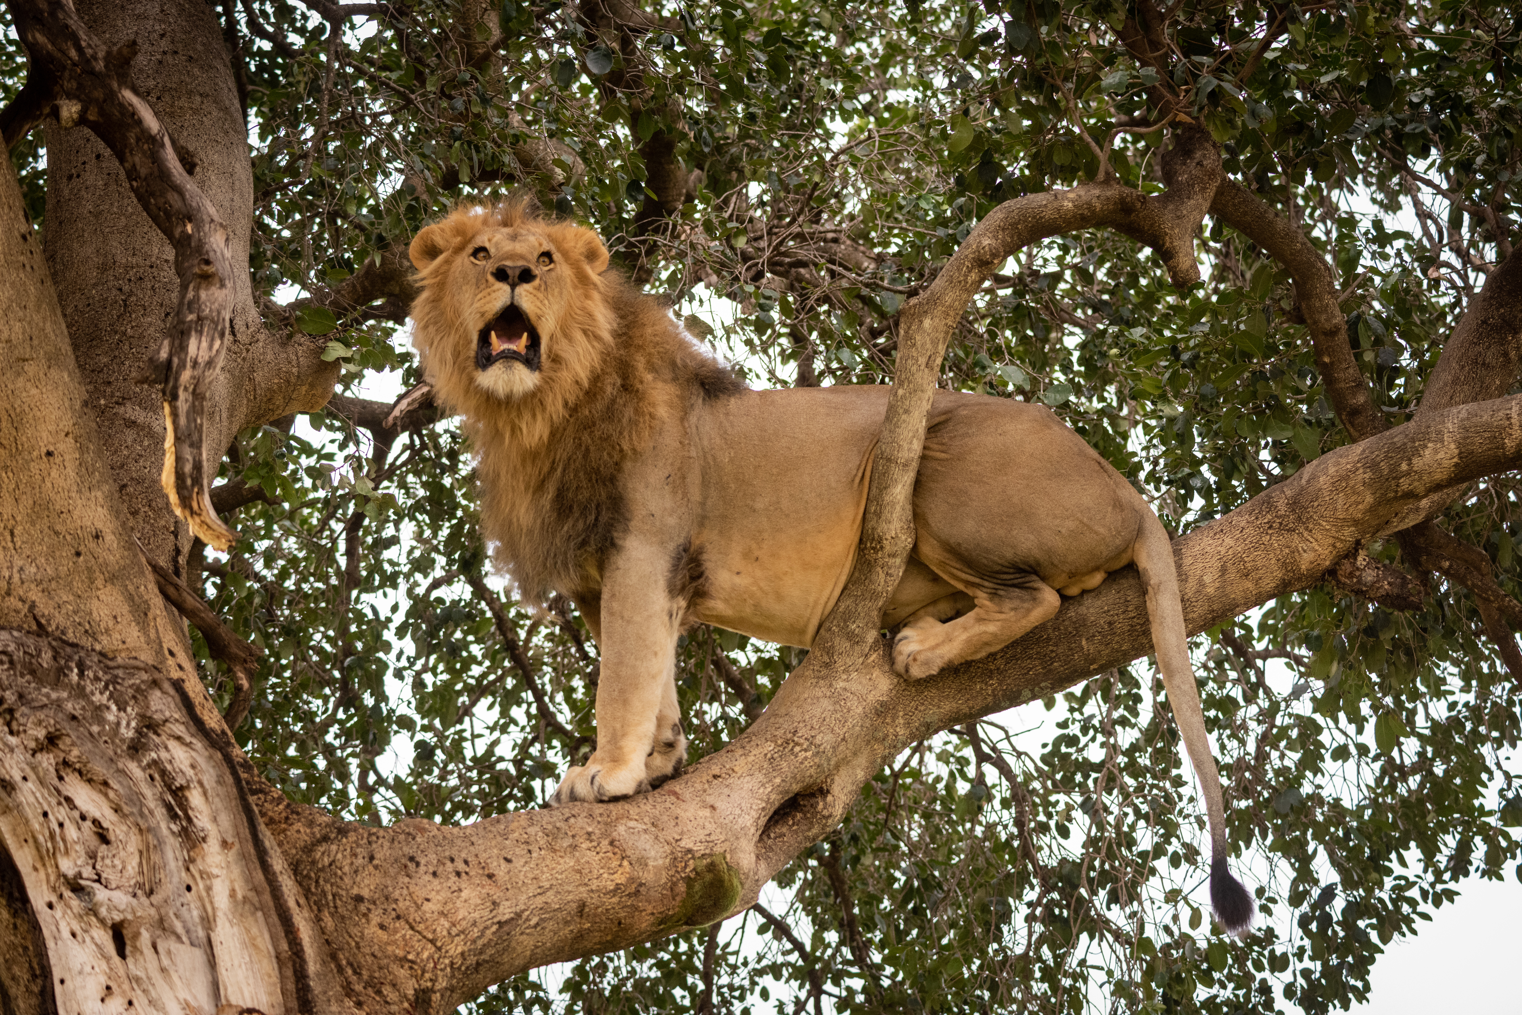

Главной достопримечательностью парка являются львы, лазающие по веткам акаций, а также озеро с фламинго.
Размещение в лодже. Обед. Вечернее сафари. Возвращение в лодж к ужину.
Проживание: Lake Manyara Serena Lodge, Standard Room
Питание: Полный пансион

День 4: Сафари на озере Маньяра. Переезд в Тарангире. Вечернее сафари.
Завтрак. Утреннее сафари в парке Озеро Маньяра и переезд в Тарангире (около 2,5 часов / указанное время является ориентировочным и в зависимости от интенсивности транспортного движения и состояния дороги может быть увеличено). | 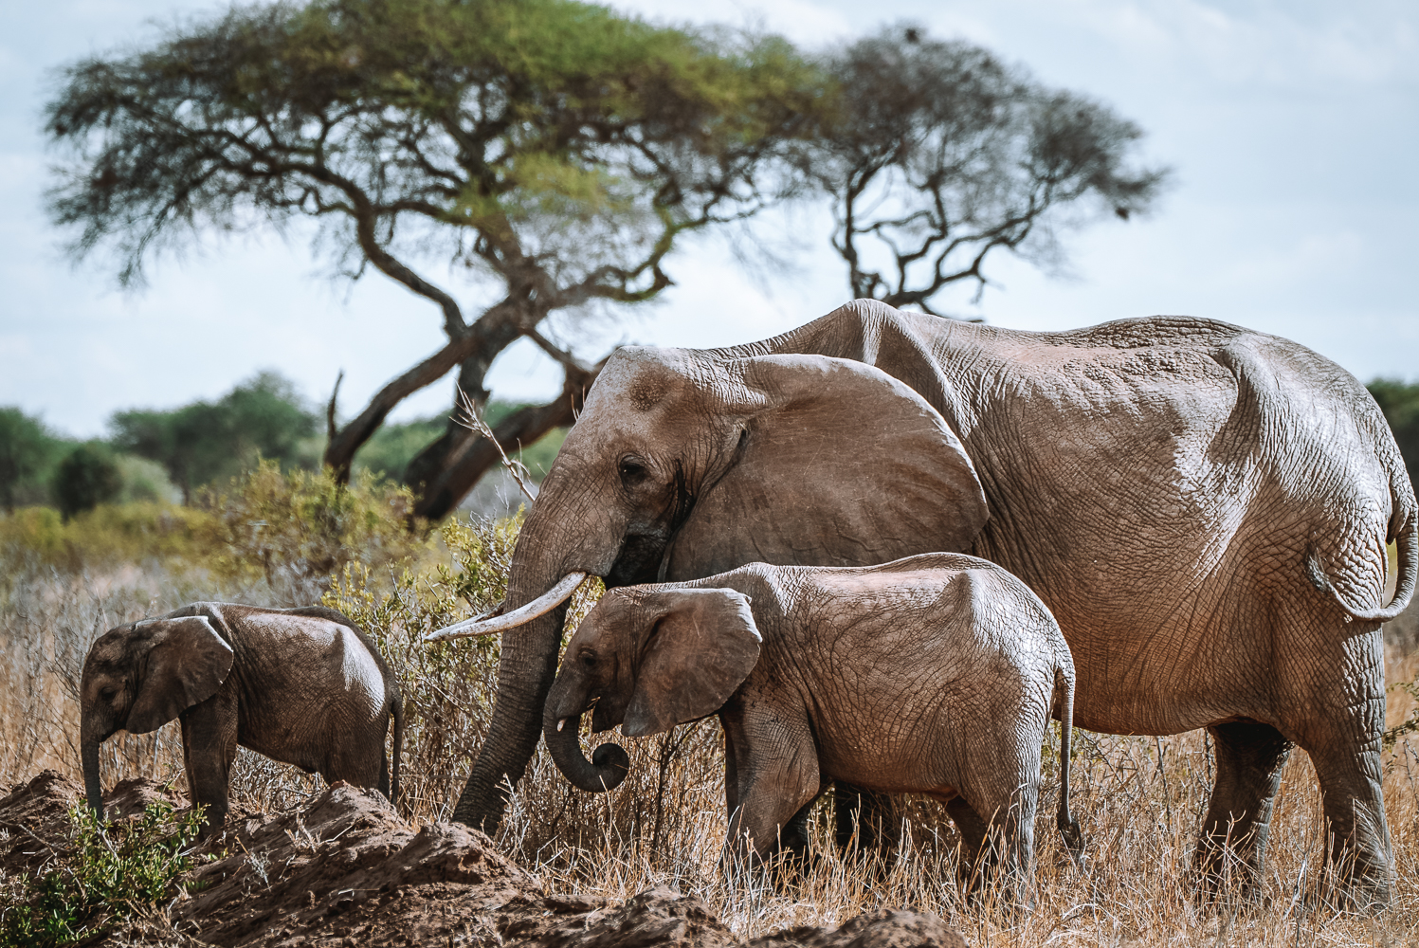

Парк Тарангире получил свое название от реки, протекающей здесь и являющейся единственным источником воды для многочисленных обитателей. На территории парка произрастает огромное количество баобабов.
Размещение в лодже. Обед. Вечернее сафари. Возвращение в лодж к ужину.
Проживание: Tarangire Sopa Lodge, Standard Room
Питание: Полный пансион

День 5: Сафари в Тарангире.
Сафари в парке Тарангире. | 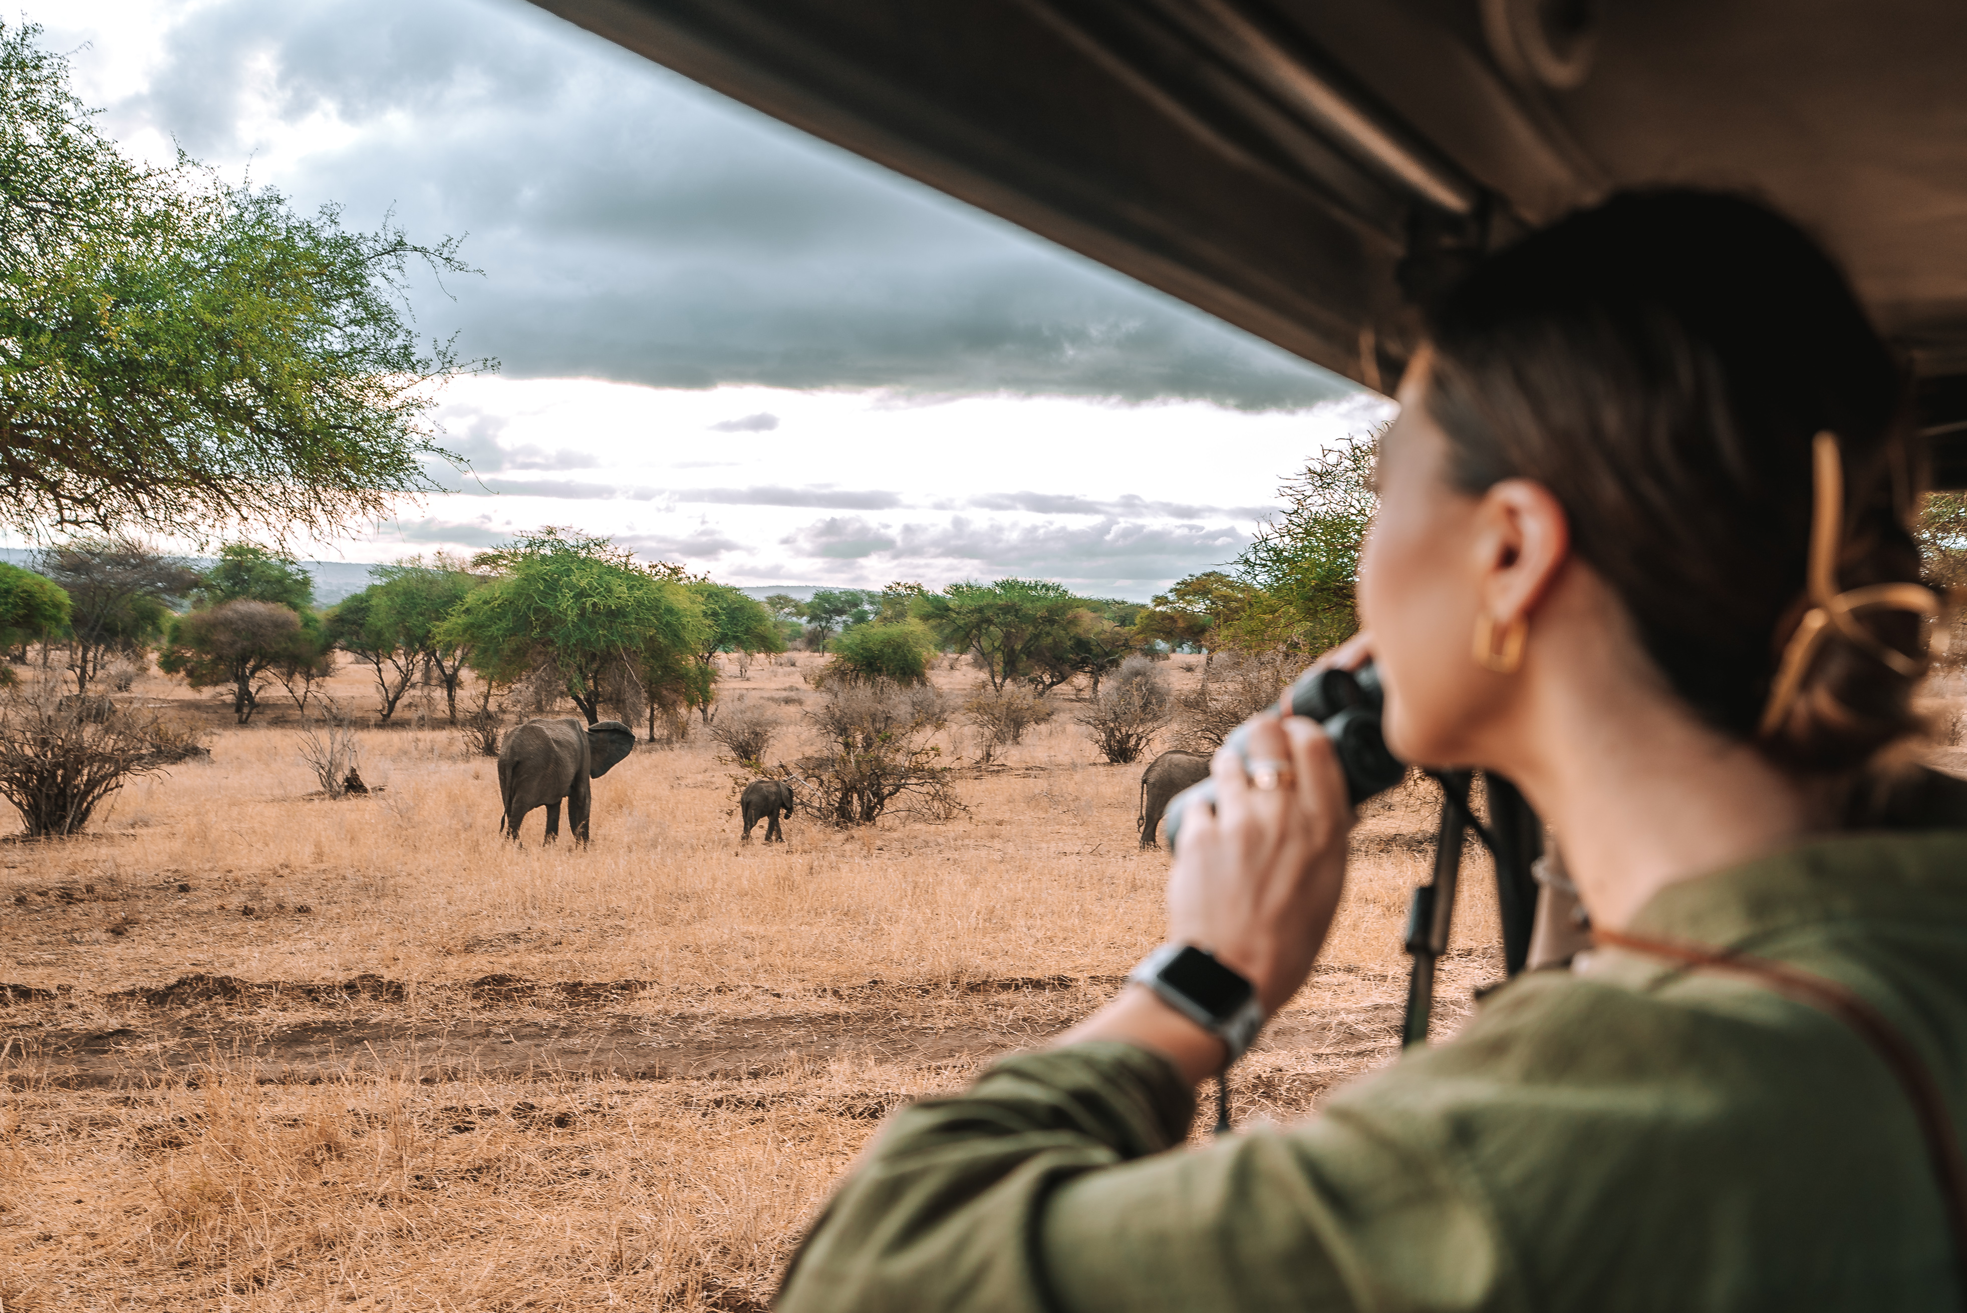

Ориентировочное расписание дня:
Ранний подъем. Закуски + чай/кофе в лобби лоджа. Утреннее сафари. Возвращение в лодж к завтраку. Свободное время для отдыха. Обед. Вечернее сафари. Возвращение в лодж к ужину.
Проживание: Tarangire Sopa Lodge, Standard Room
Питание: Полный пансион

День 6: Переезд в Арушу. Обед. Трансфер в аэропорт.
Завтрак. Переезд в Арушу (около 4 часов / указанное время является ориентировочным и в зависимости от интенсивности транспортного движения и состояния дороги может быть увеличено).
Обед в отеле Gran Melia Arusha (обед включен, напитки оплачиваются дополнительно).
Трансфер в аэропорт Килиманджаро для вылета в 19:10, рейс ET-814. (около 1 часа / указанное время является ориентировочным и в зависимости от интенсивности транспортного движения и состояния дороги может быть увеличено).

Цены тура «Групповой тур: Удивительная Танзания»
Стоимость тура за одного человека

Стоимость при группе 2 человека:
Наименование | SNGL | DBL
1550 долларов за ребенка до 12 лет при проживании в номере с двумя взрослыми. | 4 980 $ | 4 350 $

Стоимость при группе 4 человека:
Наименование | SNGL | DBL
1550 долларов за ребенка до 12 лет при проживании в номере с двумя взрослыми. | 4 360 $ | 3 730 $

Стоимость при группе 6 человек:
Наименование | SNGL | DBL
1550 долларов за ребенка до 12 лет при проживании в номере с двумя взрослыми. | 4 090 $ | 3 460 $

В стоимость тура включено:
- Проживание и питание по программе
- Транспортное и экскурсионное обслуживание по программе с англоговорящим гидом

Оплачивается дополнительно:
- Чаевые и расходы личного характера
- Международный перелет
- Визовый сбор
- Медицинская страховка

Телефон для заказа: +7(925) 514-83-53
E-mail: info@wildtrek.ru

